Задача
В данной задаче необходимо уметь пользоваться хинтами по изменению плана запроса встроенного оптимизатора («взять управление на себя»), т.е. написать запрос с указанием конкретного индекса к каждой таблице, чтобы оптимизатор использовал указанные разработчиком индексы и очередность таблиц.

Существует временная таблица #A:

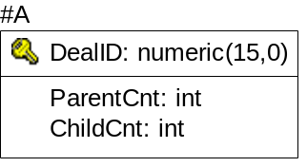

Данная таблица содержит уникальные идентификаторы сделок (DealID) на определённую дату. Поля ParentCnt и ChildCnt равны нулю.

Есть таблица tDealRelation:

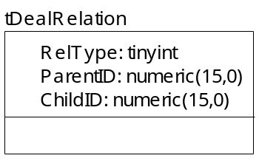
Таблица имеет следующие индексы
XIE2tDealRelation RelType, ChildID nonclustered
XIE3tDealRelation ParentID, ChildID nonclustered
XIE4tDealRelation ChildID, RelType, ParentID nonclustered
XPKtDealRelation RelType, ParentID, ChildID nonclustered, unique

Данная таблица содержит записи, соответствующие связям типа «родитель-потомок» между сделками. Тип связи определён: RelType = 2. Цепочки сделок могут быть произвольной длины.
Связь таблиц выглядит следующим образом:

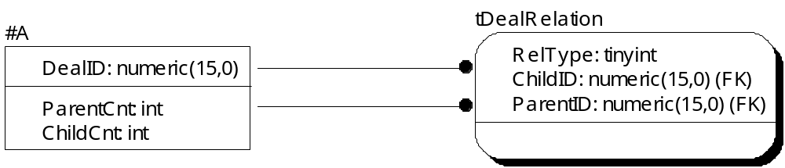

Ниже приведён пример цепочек сделок и их «отображения» в таблицах.
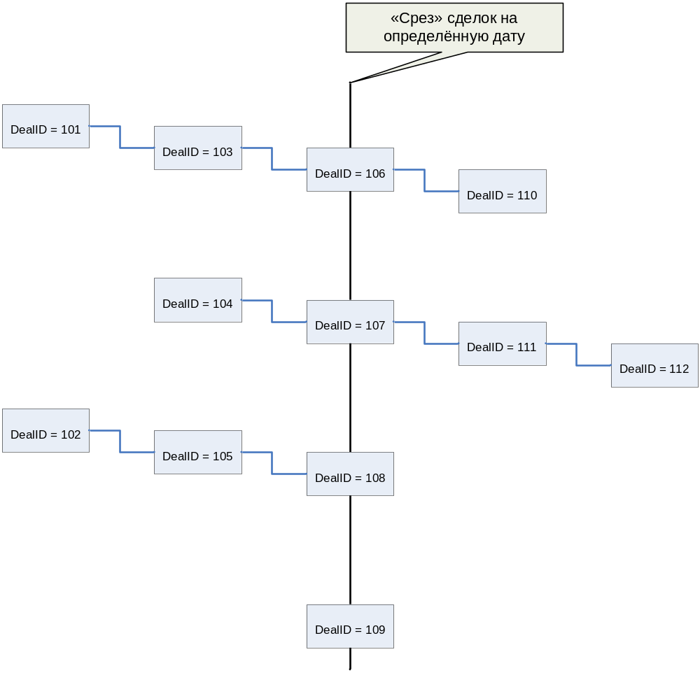Заполнение таблиц для данного примера:

Таблица #A
DealID | ParentCnt | ChildCnt
106 | 0 | 0
107 | 0 | 0
108 | 0 | 0
109 | 0 | 0

Таблица tDealRelation
DealRelationID | RelType | ParentID | ChildID
1001 | 2 | 101 | 103
1002 | 2 | 102 | 105
1003 | 2 | 103 | 106
1004 | 2 | 104 | 107
1005 | 2 | 105 | 108
1006 | 2 | 106 | 110
1007 | 2 | 107 | 111
1008 | 2 | 111 | 112

Необходимо написать скрипт, который в таблице #A проставит в полях ParentCnt и ChildCnt количество потомков и предков для данного DealID.
Для приведённого выше примера таблица #A в результате выполнения скрипта выглядела бы следующим образом:

Таблица #A
DealID | ParentCnt | ChildCnt
106 | 2 | 1
107 | 1 | 2
108 | 2 | 0
109 | 0 | 0

При написании запросов необходимо использовать существующие индексы для таблицы tDealRelation.

Дополнительно: Оформить в функцию расчет количества предков для определенного DealID

